Phần 1 theo hướng mở bài – giải thích nền tảng lý thuyết – dẫn sang thông điệp đoàn kết. Phần này trên website người xem cần hiểu nhanh: “dân tộc là gì?”, “dân tộc có những đặc trưng nào?”, “vì sao hiểu đúng khái niệm dân tộc lại quan trọng với bình đẳng, đoàn kết, tương trợ?”.

Tên mục trên website
01. Khái niệm và đặc trưng cơ bản của dân tộc
Dân tộc: từ cộng đồng người đến đại gia đình Việt Nam
Có thể đặt câu dẫn ngay dưới tiêu đề:
Dân tộc không chỉ là một khái niệm lịch sử – xã hội, mà còn là nền tảng để mỗi con người hiểu, tôn trọng và gắn bó với cộng đồng của mình. Hiểu đúng về dân tộc giúp chúng ta biết trân trọng sự khác biệt, giữ gìn bản sắc và xây dựng tinh thần bình đẳng, đoàn kết, tương trợ giữa các dân tộc Việt Nam.

Bố cục nội dung cho website

Khối 1: Dân tộc hình thành như thế nào?
Nội dung đưa lên web:
Dân tộc là kết quả của một quá trình phát triển lâu dài trong lịch sử xã hội loài người. Các hình thức cộng đồng người phát triển từ thấp đến cao, lần lượt qua: thị tộc → bộ lạc → bộ tộc → dân tộc. Điều này cho thấy dân tộc không xuất hiện ngẫu nhiên, mà được hình thành trong quá trình con người cùng sinh sống, lao động, giao tiếp, xây dựng văn hóa và tổ chức xã hội.
Cách trình bày trên website:
Dùng dạng timeline ngang hoặc 4 ô nối tiếp nhau:
Giai đoạn | Cách hiểu ngắn gọn
Thị tộc | Cộng đồng người gắn với quan hệ huyết thống sơ khai
Bộ lạc | Nhiều thị tộc có liên hệ với nhau, cùng cư trú và sinh hoạt
Bộ tộc | Cộng đồng phát triển cao hơn, có sự liên kết xã hội rõ hơn
Dân tộc | Cộng đồng người ổn định, có lãnh thổ, kinh tế, ngôn ngữ, văn hóa và ý thức cộng đồng
Gợi ý hình ảnh:
Một infographic dạng mũi tên:
Thị tộc → Bộ lạc → Bộ tộc → Dân tộc
Nền có thể dùng họa tiết trống đồng hoặc họa tiết thổ cẩm để phù hợp chủ đề Việt Nam.
Alt text cho ảnh:
“Dòng thời gian thể hiện quá trình phát triển của cộng đồng người từ thị tộc, bộ lạc, bộ tộc đến dân tộc.”
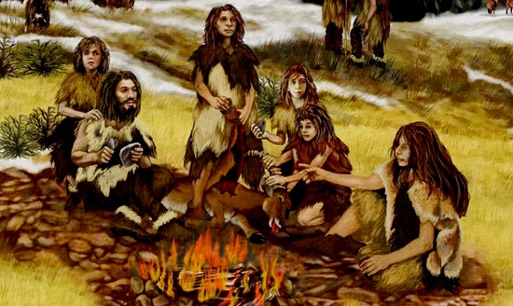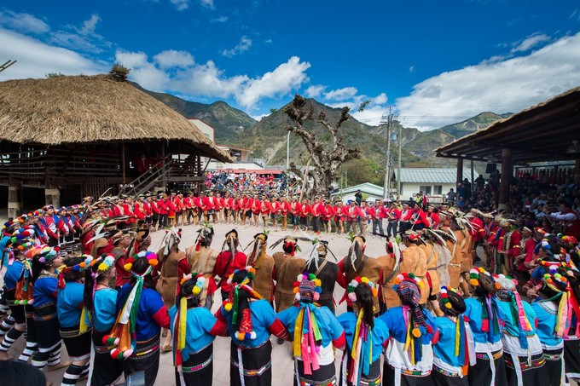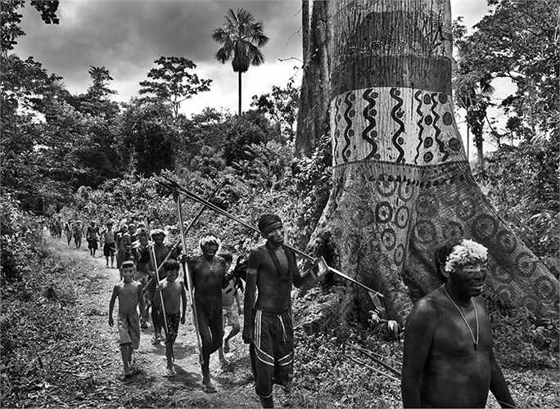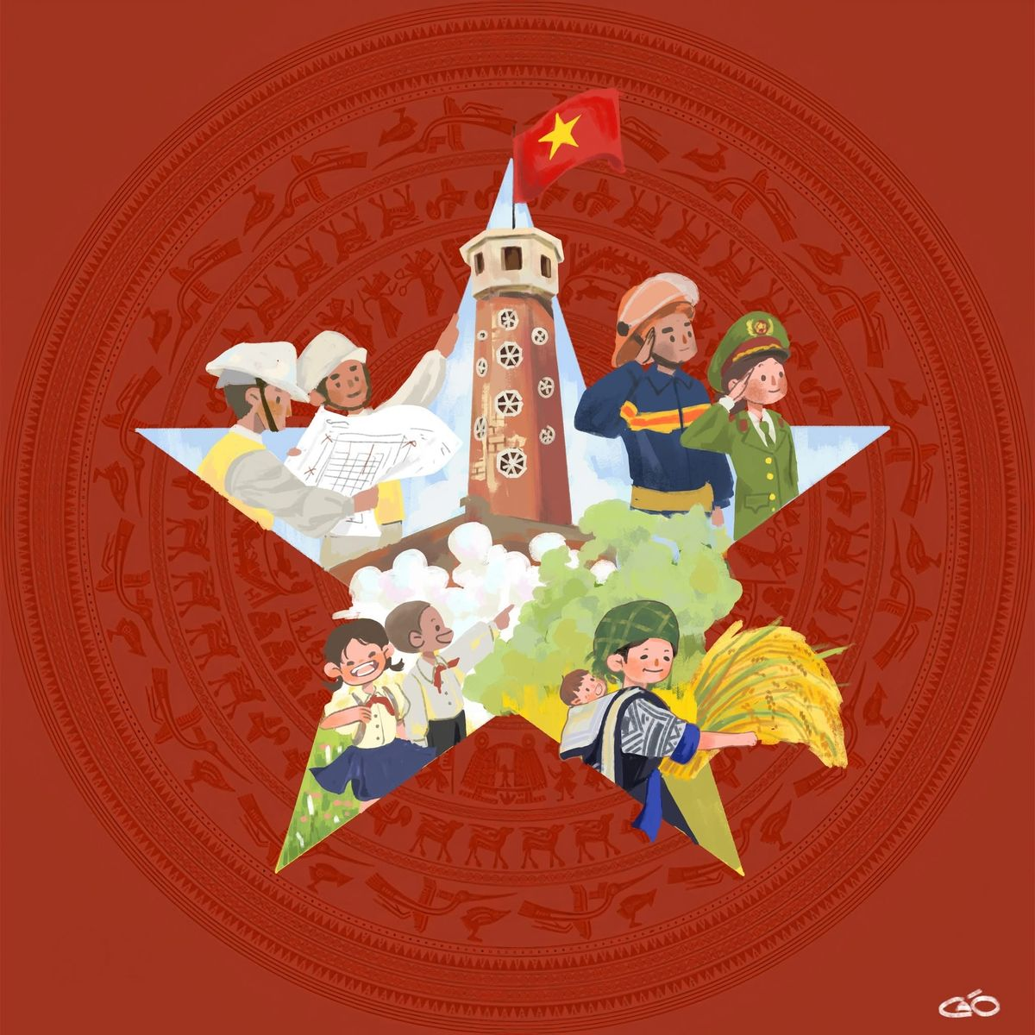

Khối 2: Sự hình thành dân tộc ở phương Tây và phương Đông
Nội dung đưa lên web:
Theo nội dung chương 6, sự hình thành dân tộc ở phương Tây và phương Đông có điểm khác nhau. Ở phương Tây, dân tộc xuất hiện khi phương thức sản xuất tư bản chủ nghĩa được xác lập, thay thế phương thức sản xuất phong kiến. Trong khi đó, ở phương Đông, dân tộc thường hình thành trên cơ sở một nền văn hóa và tâm lý dân tộc đã phát triển tương đối chín muồi; cộng đồng kinh tế tuy đã đạt đến một mức độ nhất định nhưng nhìn chung còn kém phát triển và phân tán.
Cách trình bày trên website:
Dùng bố cục 2 cột so sánh:
Phương Tây | Phương Đông
Gắn với sự xác lập của phương thức sản xuất tư bản chủ nghĩa | Gắn với nền văn hóa và tâm lý dân tộc phát triển tương đối chín muồi
Xuất hiện khi quan hệ sản xuất phong kiến bị thay thế | Cộng đồng kinh tế có phát triển nhưng thường còn phân tán
Nhấn mạnh yếu tố kinh tế – xã hội hiện đại | Nhấn mạnh yếu tố văn hóa, tâm lý cộng đồng và lịch sử lâu dài
Gợi ý hình ảnh:
Một ảnh chia đôi màn hình: bên trái là đô thị/công nghiệp phương Tây; bên phải là hình ảnh làng quê, văn hóa truyền thống, lễ hội hoặc họa tiết Á Đông. Không cần quá nhiều chữ trên ảnh, chỉ cần tiêu đề “Phương Tây” và “Phương Đông”.
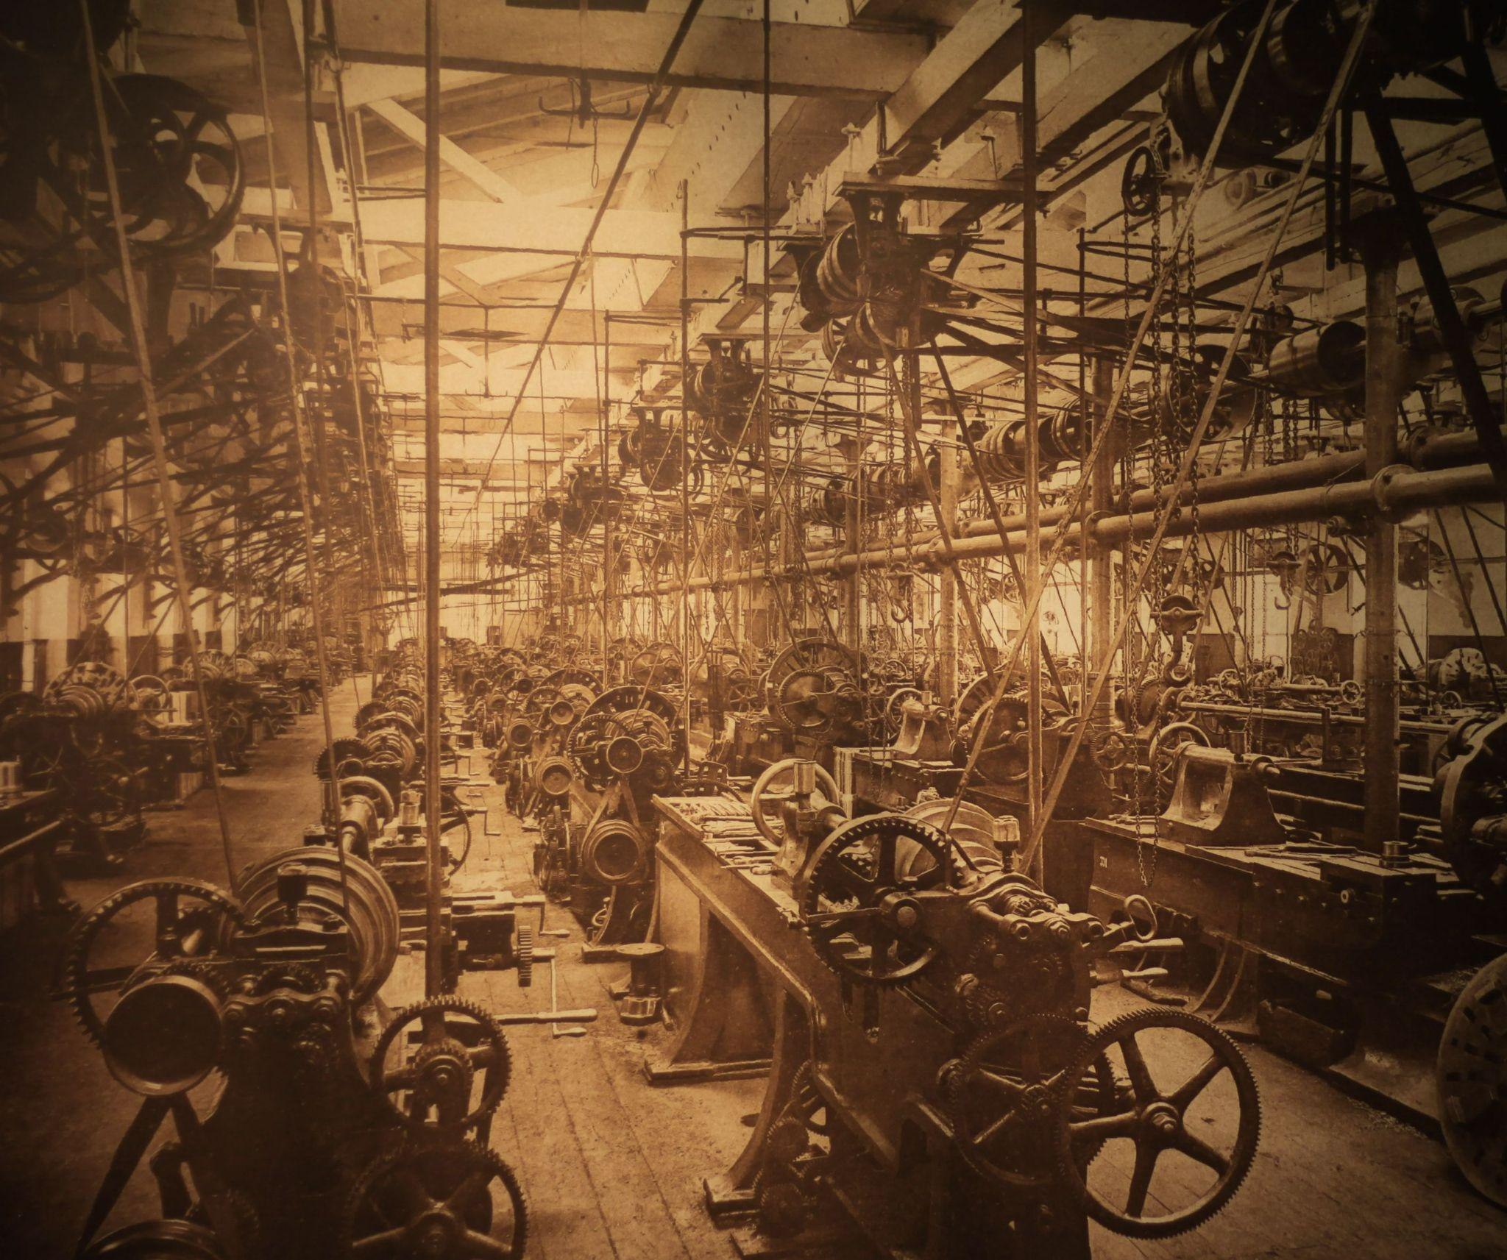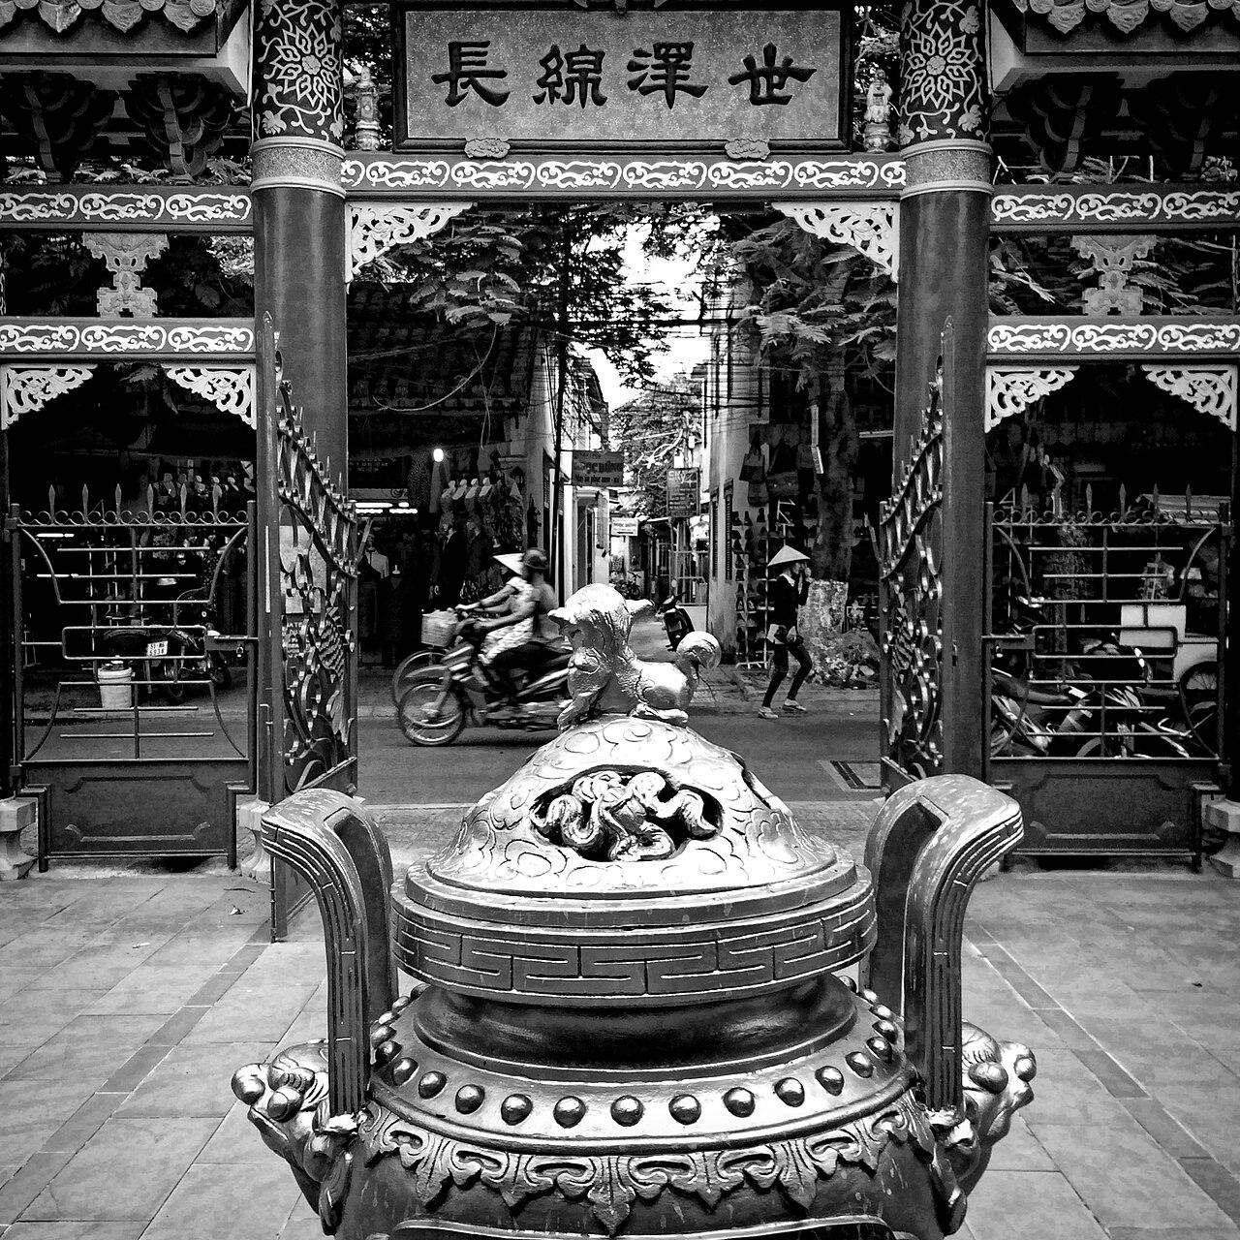

Khối 3: Dân tộc được hiểu theo hai nghĩa cơ bản

Nghĩa thứ nhất: Dân tộc – Quốc gia dân tộc
Nội dung đưa lên web:
Theo nghĩa thứ nhất, dân tộc, hay quốc gia dân tộc – nation, là một cộng đồng chính trị – xã hội ổn định. Cộng đồng này có những đặc trưng cơ bản: chung phương thức sinh hoạt kinh tế; có lãnh thổ chung ổn định, không bị chia cắt; có sự quản lý của một nhà nước độc lập; có ngôn ngữ chung của quốc gia làm công cụ giao tiếp; và có những nét tâm lý, văn hóa tạo nên bản sắc riêng của dân tộc.
Trình bày dạng 5 hình:
Đặc trưng | Diễn giải ngắn để đưa lên web
Chung sinh hoạt kinh tế | Cùng tham gia vào đời sống sản xuất, trao đổi, phát triển kinh tế
Lãnh thổ ổn định | Có không gian sinh tồn và phát triển chung
Nhà nước quản lý | Có thiết chế chính trị đại diện và quản lý cộng đồng
Ngôn ngữ chung | Có công cụ giao tiếp chung trong xã hội
Văn hóa – tâm lý chung | Có bản sắc, truyền thống, lối sống và tình cảm cộng đồng
Gợi ý hình ảnh:
Dùng bản đồ Việt Nam, Quốc kỳ Việt Nam, hình ảnh cộng đồng người dân ở nhiều vùng miền.
Caption có thể ghi:
Quốc gia dân tộc là cộng đồng chính trị – xã hội thống nhất, nơi các thành viên cùng chung sống, lao động, sáng tạo và bảo vệ Tổ quốc.
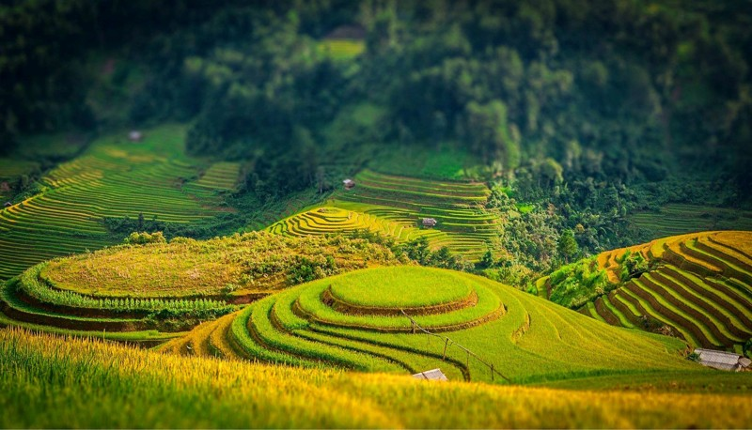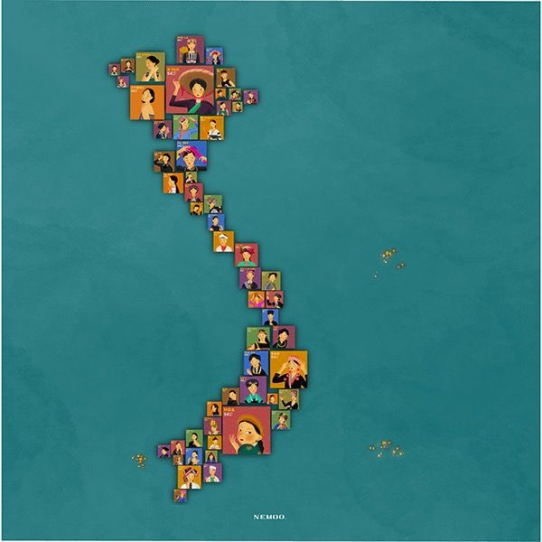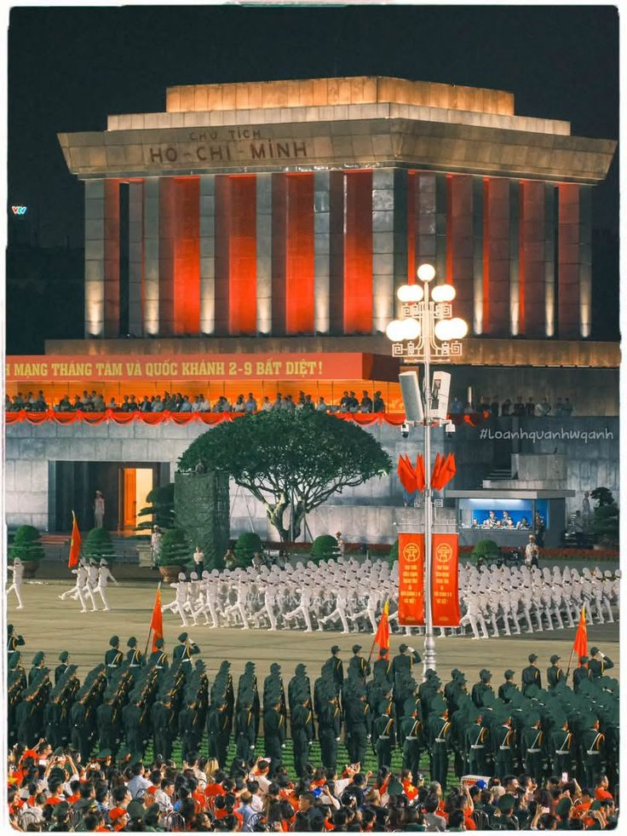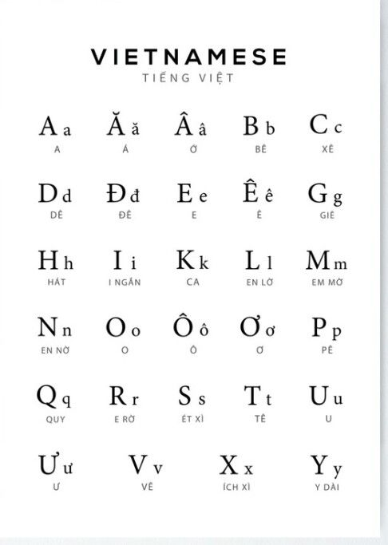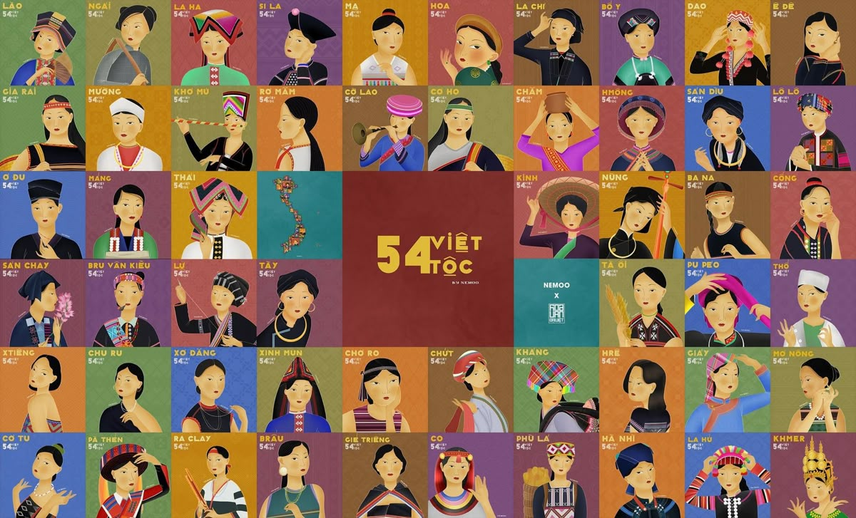

Nghĩa thứ hai: Dân tộc – tộc người
Nội dung đưa lên web:
Theo nghĩa thứ hai, dân tộc – tộc người – ethnies – là cộng đồng người có những đặc trưng về ngôn ngữ, văn hóa và ý thức tự giác tộc người. Đây là cách hiểu thường dùng khi nói đến các tộc người cụ thể trong cộng đồng Việt Nam như Kinh, Tày, Thái, Mường, Khmer, Hoa, Nùng, Mông, Dao, Gia Rai, Ê Đê, Chăm…
Trình bày dạng 3 icon:
Đặc trưng | Diễn giải ngắn để đưa lên web
Ngôn ngữ | Có tiếng nói, chữ viết hoặc cách giao tiếp riêng
Văn hóa | Có phong tục, tập quán, trang phục, lễ hội, tín ngưỡng, nghệ thuật riêng
Ý thức tự giác tộc người | Các thành viên tự nhận mình thuộc về cộng đồng tộc người đó
Gợi ý hình ảnh:
Một gallery 3 ảnh:
ảnh trang phục truyền thống, ảnh lễ hội, ảnh nhạc cụ/hoa văn/thổ cẩm.
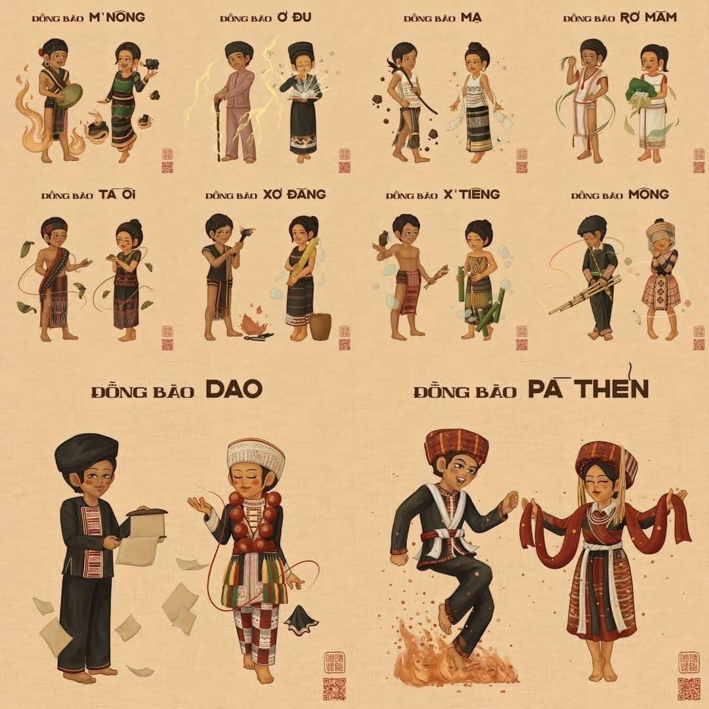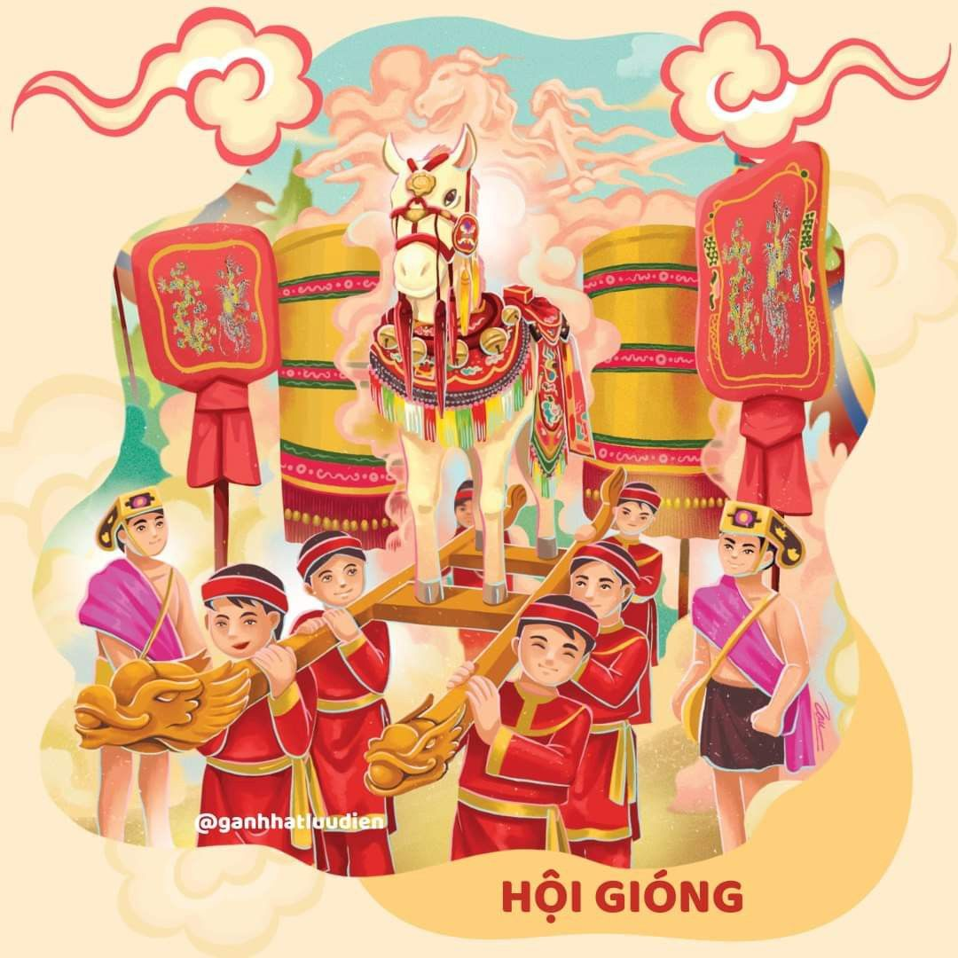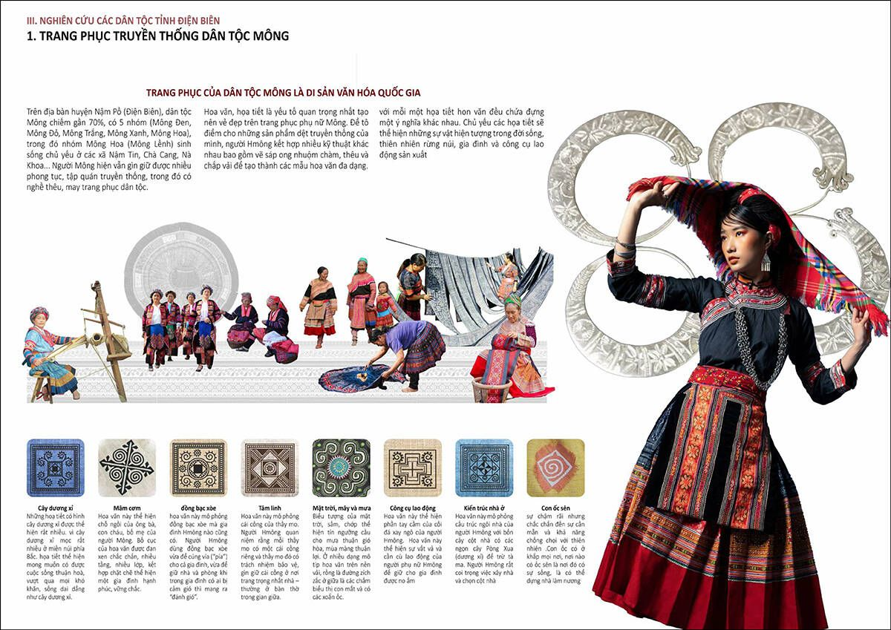
Caption có thể ghi:
Mỗi tộc người có bản sắc riêng, góp phần làm nên sự phong phú của văn hóa Việt Nam.

Khối 4: Phân biệt nhanh “quốc gia dân tộc” và “dân tộc – tộc người”
Phần này rất nên có trên website vì giúp người xem không bị nhầm khái niệm.
Tiêu chí | Dân tộc – quốc gia dân tộc | Dân tộc – tộc người
Tên tiếng Anh thường dùng | Nation | Ethnies / Ethnic group
Bản chất | Cộng đồng chính trị – xã hội | Cộng đồng người có bản sắc riêng
Yếu tố nổi bật | Lãnh thổ, nhà nước, kinh tế, ngôn ngữ chung, văn hóa chung | Ngôn ngữ, văn hóa, ý thức tự giác tộc người
Ví dụ | Dân tộc Việt Nam theo nghĩa quốc gia Việt Nam thống nhất | Người Kinh, Tày, Thái, Mường, Khmer, Mông, Ê Đê, Chăm…
Ý nghĩa với chủ đề nhóm | Khẳng định sự thống nhất của quốc gia | Tôn trọng sự đa dạng, bản sắc riêng của từng tộc người
Câu chốt nên đặt dưới bảng:
Hiểu đúng hai nghĩa của khái niệm dân tộc giúp chúng ta thấy rõ: Việt Nam là một quốc gia thống nhất, đồng thời là mái nhà chung của nhiều tộc người với bản sắc văn hóa phong phú.

Khối 5: Liên hệ với Việt Nam và chủ đề “bình đẳng, đoàn kết, tương trợ”
Nội dung đưa lên web:
Việt Nam là một quốc gia thống nhất, đồng thời có cộng đồng các dân tộc đa dạng. Danh mục chính thức về các dân tộc Việt Nam được công bố trong hệ thống thống kê nhà nước, và Cổng thông tin của cơ quan dân tộc cũng có chuyên trang giới thiệu Cộng đồng 54 dân tộc Việt Nam. (Cơ Quan Quản Lý Nhà Nước) (cema.gov.vn)
Từ góc nhìn lý thuyết, mỗi dân tộc có bản sắc văn hóa riêng, góp phần tạo nên sự phong phú, đa dạng của nền văn hóa Việt Nam thống nhất; đồng thời các dân tộc Việt Nam có truyền thống đoàn kết, gắn bó lâu đời trong cộng đồng dân tộc – quốc gia thống nhất.
Câu kết nối với chủ đề chung của nhóm:
Vì vậy, bình đẳng giữa các dân tộc không có nghĩa là làm mất đi bản sắc riêng, mà là tôn trọng sự khác biệt, bảo đảm quyền phát triển của mọi cộng đồng và cùng nhau xây dựng một Việt Nam thống nhất, đoàn kết, giàu bản sắc.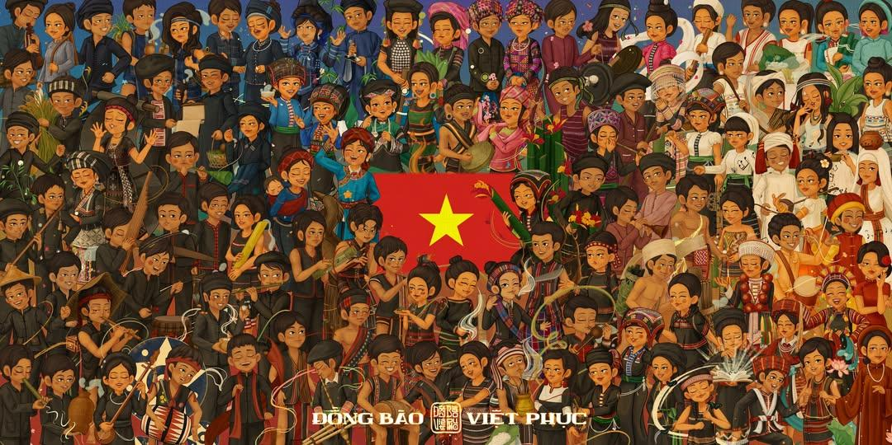

Kịch bản thuyết trình

“Trong phần mở đầu, mình sẽ trình bày khái niệm và đặc trưng cơ bản của dân tộc. Theo nội dung chương 6, dân tộc là kết quả của một quá trình phát triển lâu dài của xã hội loài người, từ thị tộc, bộ lạc, bộ tộc đến dân tộc. Khái niệm dân tộc được hiểu theo hai nghĩa. Nghĩa thứ nhất là quốc gia dân tộc, tức một cộng đồng chính trị – xã hội có lãnh thổ, kinh tế, nhà nước, ngôn ngữ và bản sắc văn hóa chung. Nghĩa thứ hai là dân tộc – tộc người, tức cộng đồng người có chung ngôn ngữ, văn hóa và ý thức tự giác tộc người. Từ hai cách hiểu này, chúng ta thấy Việt Nam vừa là một quốc gia thống nhất, vừa là mái nhà chung của nhiều tộc người với bản sắc riêng. Vì vậy, bình đẳng, đoàn kết và tương trợ giữa các dân tộc chính là cơ sở để giữ gìn sự thống nhất quốc gia, đồng thời phát huy sự đa dạng văn hóa của cộng đồng các dân tộc Việt Nam.”

